Gemeindeausflug
am Samstag, den 20. September 2025, auf die Insel Reichenau
Führungen im Münster St. Maria & Markus und der St. Georgskirche
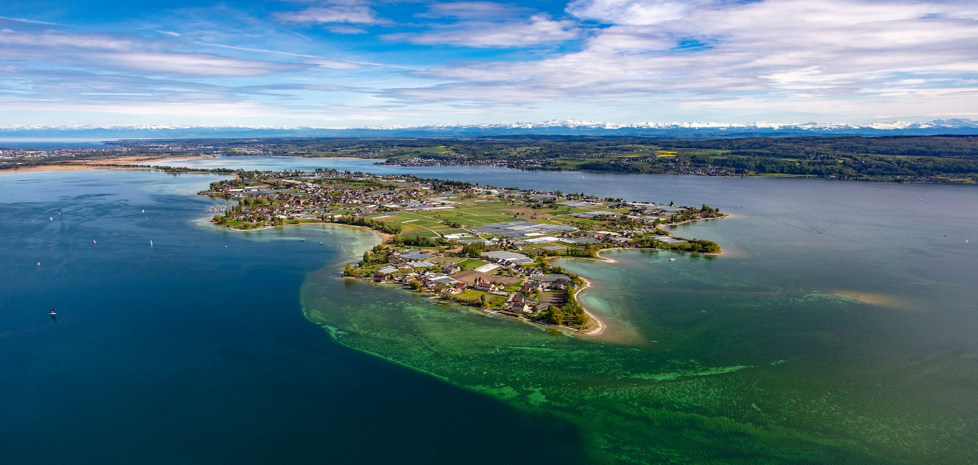
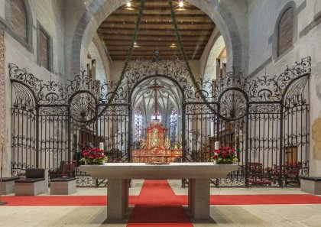
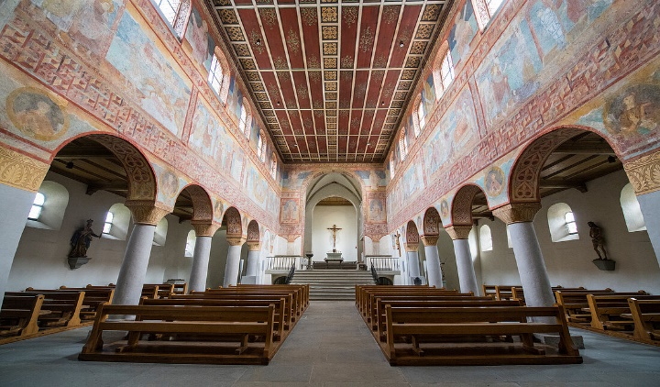

- Anmeldeschluss: 16. August
- Einzelreisende: 50 € pro Person
- Familien (Eltern/Großeltern mit bis zu 2 Kindern von 4-15 Jahre):
85 €, jedes weitere Kind 10 €
- Der Preis umfasst die Busfahrt inklusive Eintrittsgelder
- Abfahrt: 9 Uhr am Parkplatz Kurhaus (Treffpunkt am Bus: 8:45 Uhr)
- Rückkehr: ca. 18:30 Uhr
- Die Reise findet nur bei ausreichender Teilnehmerzahl statt!
- Stornierungen sind bis zum 1. September kostenlos, danach fallen die Busreisekosten an

Für die Anmeldung nutzen Sie bitte dieses Formular und lassen Sie es dem Pfarramt zukommen (gerne auch per E-Mail).
Anmeldeperson:
Nachname
Vorname
Straße & Nr.
Postleitzahl & Ort
Telefon
E-Mail-Adresse
Weitere Teilnehmer: |  | Alter Kind
Nachname
Vorname
Nachname
Vorname
Nachname
Vorname
Nachname
Vorname
Nachname
Vorname
Nachname
Vorname

Ich stimme der Verwendung von Bildern für Berichte (Druck & Homepage) zu.

Mit meiner Unterschrift erkenne ich die Teilnahmebedingungen an:

__________________ ___________________________________
Datum Unterschrift

